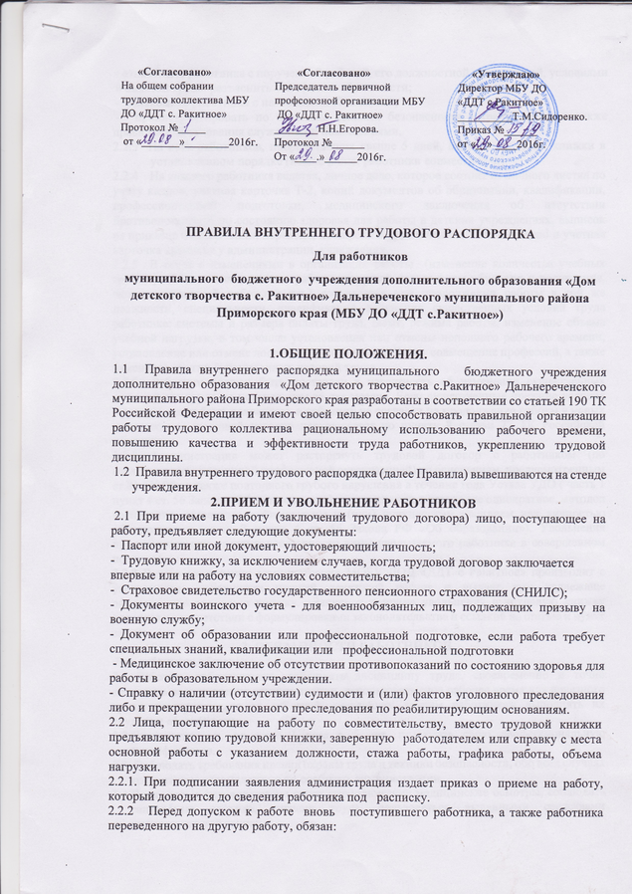

- ознакомить работника с порученной работой, его должностной инструкцией, условиями и оплатой труда, разъяснить его права и обязанности;
- ознакомить работника с настоящими Правилами;
- проинструктировать по правилам техники безопасности, охраны труда, а также правилами пользования служебными помещениями.
  - На всех работников, проработавших свыше 5 дней, ведутся трудовые книжки в установленном порядке (исключение: работники совместители).
  - На каждого работника ведется, личное дело, которое состоит из личного листка по учету кадров, учетная карточка Т-2, копий документов об образовании, квалификации, профессиональной подготовки, медицинского заключения об отсутствии противопоказаний по состоянию здоровья для работы в детских учреждениях, выписок из приказов о назначении, переводе, поощрениях, увольнениях. Личное дело и учетная карточка хранится у администрации учреждения.
  - В связи с изменениями в организации работы (изменение количества учебных групп, учебного плана, режима работы, введение новых форм обучения и воспитания, экспериментальной работы и т.п.) допускается при продолжении работы в той же должности, специальности, квалификации изменение существенных условий труда работника: системы и размера оплаты труда, льгот, режима работы, изменение объема учебной нагрузки, в том числе установления или отмены неполного рабочего времени, установление или отмена дополнительных видов работы, совмещение профессий, а также изменение других существенных условий труда.
2.2.6 Работник должен быть поставлен в известность об изменении существенных условий его труда не позднее, чем за два месяца. Если существенные прежние условия труда не могут быть сохранены, а работник не согласен на продолжение работы в новых условиях, то трудовой договор прекращается по пункту 8 статьи 77 ТК Российской Федерации.
2.2.7 Администрация может расторгнуть трудовой договор с работником (по согласованию с первичной профсоюзной организацией) по основаниям, предусмотренным ст.81 ТК РФ, а также повторного грубого нарушения в течение года Устава УДО ( часть 1 пункт 4 ст. 56 Закона «Об образовании»), и применение, в том числе однократное, методов воспитания, связанных с физическим и (или) психическим насилием над личностью обучающегося (часть 2 пункт 4 ст. 56 Закона РФ «Об образовании»). Увольнения производятся при условии доказанности вины увольняемого работника в совершенном поступке.
2.2.8 В день увольнения администрация МОБУ ДОД «ДДТ с Ракитное» производит с увольняемым работником полный денежный расчет и выдает ему надлежаще оформленную трудовую книжку. Запись о причине увольнения в трудовую книжку вносится в соответствии с формулировками законодательства и ссылкой на статью и пункт закона.
3. ОБЯЗАННОСТИ РАБОТНИКОВ.
Все работники обязаны:
3.1 Работать добросовестно, соблюдать дисциплину труда, своевременно и точно исполнять распоряжения администрации, использовать свое рабочее время для полезного труда, воздерживаться от действий, мешающих другим работникам выполнять их трудовые обязанности.
  - Систематически, не реже 1 раза в 5 лет, повышать свою профессиональную квалификацию.
  - Соблюдать требования правил охраны труда и техники безопасности, обо всех случаях травматизма незамедлительно сообщать администрации.
  - Проходить в установленные сроки периодические медицинские осмотры, соблюдать санитарные правила, гигиену труда, пользоваться выданными средствами индивидуальной защиты.
  - Соблюдать правила пожарной безопасности.
  - Содержать рабочее место, мебель, оборудование и приспособления в исправном и аккуратном состоянии, соблюдать чистоту в помещениях.
  - Соблюдать установленный порядок хранения материальных ценностей и документов.
  - Беречь имущество учреждения, бережно использовать материалы, рационально расходовать тепло, электроэнергию, воду.
  - Вести себя достойно на работе, в общественных местах, соблюдать этические нормы поведения в коллективе, быть внимательным и вежливым с родителями и членами коллектива.
  - Своевременно заполнять и аккуратно, вести установленную документацию.
  - Круг конкретных функциональных обязанностей, который каждый работник выполняет по своей должности, специальности и квалификации, определяется должностными инструкциями, утверждаемые директором на основании квалификационных характеристик, тарифно- квалификационных справочников и нормативных документов.
4. ОБЯЗАННОСТИ АДМИНИСТРАЦИИ.
Администрация МБУ ДО «ДДТ с.Ракитное» обязана:
  - Организовать труд педагогических и других работников так, чтобы каждый работал по своей специальности и квалификации, закрепить за каждым работником определенное рабочее место, своевременно знакомить с расписаниями занятий и графиками работы; сообщать педагогическим работникам до ухода в отпуск их учебную нагрузку на следующий учебный год.
  - Обеспечить здоровые и безопасные условия труда и учебы, исправное состояние помещений. Осуществлять контроль над качеством образовательного процесса, соблюдением расписания занятий, выполнением образовательных программ, учебных планов.
  - Своевременно рассматривать предложения работников, направленные на улучшение деятельности учреждения, поддерживать и поощрять лучших работников.
  - Совершенствовать организацию труда. Обеспечивать выполнение действующих условий оплаты труда, своевременно выдавать заработную плату и пособия.
  - Принимать меры по обеспечению учебной и трудовой дисциплины.
  - Соблюдать законодательство о труде, улучшать условия труда сотрудников и обучающихся, обеспечивать надлежащее санитарно-техническое оборудование всех рабочих мест и мест отдыха, создавать условия труда, соответствующие правилам по охране труда, техники безопасности ране труда, и санитарным нормам.
  - Постоянно контролировать знание и соблюдение работниками и обучающимися всех требований и инструкций по технике безопасности, санитарии и гигиене, противопожарной охране.
  - Принимать необходимые меры для профилактики травматизма, профессиональных и других заболеваний работников и обучающихся.
  - Своевременно предоставлять отпуск всем работникам МБУ ДО «ДДТ с. Ракитное» в соответствии с графиками, утверждаемыми ежегодно до 31 января, компенсировать выходы на работу в установленный для данного работника выходной или праздничный день предоставлением другого дня отдыха или двойной оплаты труда.
5.РАБОЧЕЕ ВРЕМЯ.
  - Для педагогических работников (педагоги дополнительного образования) в УДО устанавливается шестидневная рабочая неделя. Общим выходным днем является воскресенье.
  - График работы утверждается директором по согласованию с профсоюзным органом и предусматривает время начала и окончания работы, перерыв для отдыха и питания. Графики объявляются работнику под расписку и вывешиваются на видном месте, не позже, чем за один месяц до их введения в действие.
  - Работа в установленные для работников графиками выходные дни запрещена и может иметь место лишь в случаях, предусмотренных законодательством. Дежурства во внерабочее время допускаются не чаще одного раза в месяц с последующим предоставлением дополнительных дней отдыха той же продолжительности, что и дежурство.
  - Расписание занятий составляется администрацией исходя из педагогической целесообразности, с учетом наиболее благоприятного режима труда и отдыха обучающихся и максимальной экономии времени педагогических работников.
  - Общие собрания, заседания педагогического совета и методических объединений, совещания не должны продолжаться более двух часов, родительские собрания - полутора часов, собрания обучающихся - одного часа.
  - Педагогическим и другим работникам запрещается:
5.6.1 Изменять по своему усмотрению расписание занятий и график работы;
5.6.2 Отменять, удлинять или сокращать продолжительность занятий и перерывов между ними;
5.6.3 Проводить в помещения учреждения посторонних лиц без ведома и согласия администрации.
  - Посторонним лицам разрешается присутствовать на занятиях только с разрешения администрации. Вход в учебное помещение после начала занятий разрешается в исключительных случаях только директору, методистам и лицам, осуществляющим контроль за образовательной деятельностью. Во время проведения занятий не разрешается делать педагогическим работникам замечания по поводу их работы в присутствии обучающихся.
  - Администрация организует учет явки на работу и уход с нее всех работников. В случае неявки на работу по болезни, работник обязан, при наличии такой возможности, известить администрацию как можно ранее, а также предоставить листок временной нетрудоспособности в первый день выхода на работу.
  - В помещениях учреждения запрещается: нахождение и перемещение посторонних лиц; нахождение в верхней одежде и головных уборах; громкий разговор и шум во время занятий; курение, распитие алкогольных напитков.
6. ПООЩРЕНИЯ ЗА УСПЕХИ НА РАБОТЕ.
6.1 За образцовое выполнение трудовых обязанностей, инновацию в труде и другие достижения в работе применяются следующие поощрения: объявление благодарности; награждение почетной грамотой, премия. Поощрения объявляются приказом директора и доводятся до сведения коллектива, запись вносится в соответствующий раздел трудовой книжки работника.
7. ОТВЕТСТВЕННОСТЬ ЗА НАРУШЕНИЕ ТРУДОВОЙ ДИСЦИПЛИНЫ.
  - За нарушение трудовой дисциплины администрацией применяются следующие меры дисциплинарного взыскания: замечание, выговор, увольнение по соответствующим основаниям (пункт 5, 6, ст.81 ТК РФ).
7.1.1За каждое нарушение может быть наложено только одно дисциплинарное взыскание.
7.1.2 Меры дисциплинарного взыскания применяются должностным лицом, наделенным правом приема и увольнения данного работника.
  - До применения дисциплинарного взыскания от нарушителя трудовой дисциплины требуется объяснение в письменной форме. Отказ от дачи письменного объяснения либо устное объяснение не препятствует применению взыскания. С правилами внутреннего трудового распорядка ознакомлены:

